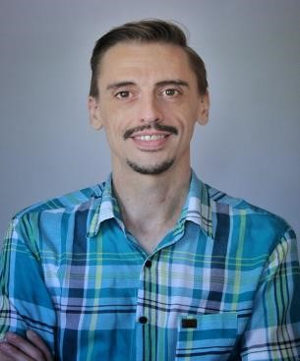

SAMUEL ROMERO RUIZ Tel: 648877347
ACTOR-DIRECTOR CASTING samuelromeroactor@gmail.com

EXPERIENCIA

DOCENTE:
-CURSO REGULAR INTERPRETACION ESCUELA “MARIA BELTRÁN”.
-INTENSIVO DE INTERPRETACIÓN CAMARA “MUJERES CON GESTO”.
-INTENSIVO INTERPRETAACION CAMAR “ESC SPIRITO”.
-INTENSIVO INTERPRETACION CAMARA “ESC BENIDORM”.
-INTENSIVO INTERPRETACION CAMARA “ESC GAIA”.
-COACHING CENTRO MEDICO.

CASTING:
-DIREC CASTING “CENTRO MEDICO”ZEBRA PRODUCCIONES.
-DIREC CASTING “ESTO ES VIDA” ZEBRA PRODUCCIONES.
-DIREC CASTING “INOCENTE INOCENTE” ZEBRA PRODUCCIONES.
-AYTE DIREC CASTING “PADRE NO HAY MAS QUE UNO” AMIGUETES.
-DIREC CASTING PEQUEÑAS PARTES PERSONAL7 .
-AYTE CASTING (STREET CASTING) “BENIDORM “DE PLANO A PLANO.
-AYTE CASTING (STREET CASTING) “SNOW IN BENIDORM”.
-AYTE CASTING (STREET CASTING) “EL COVER”.
-DIREC CASTING “VIEJOS” DALIA FILMS.
-DIREC CASTING “DEUS IN ABSENTIA” THE BOOK FILMS PROD.
-STRRET CASTING AYTE CASTING “ASEDIO” JAVIER FESSER.
-CASTING “CONFESIONES” TEATRANDO.
-CASTING “OLVIDO” DALIA FILMS.
-CASTING FIGURACION Y P.P TEMPS MULTIWORK.
-CASTING “ECOE” UNIVERSIDAD MOENTEPIRNCIPE CEU, MEDICINA TV.

ULTIMOS TRABAJOS:
-GERENTE LETSGO COMPANY PARA “THE HOLEX” GIRA NACIONAL”

